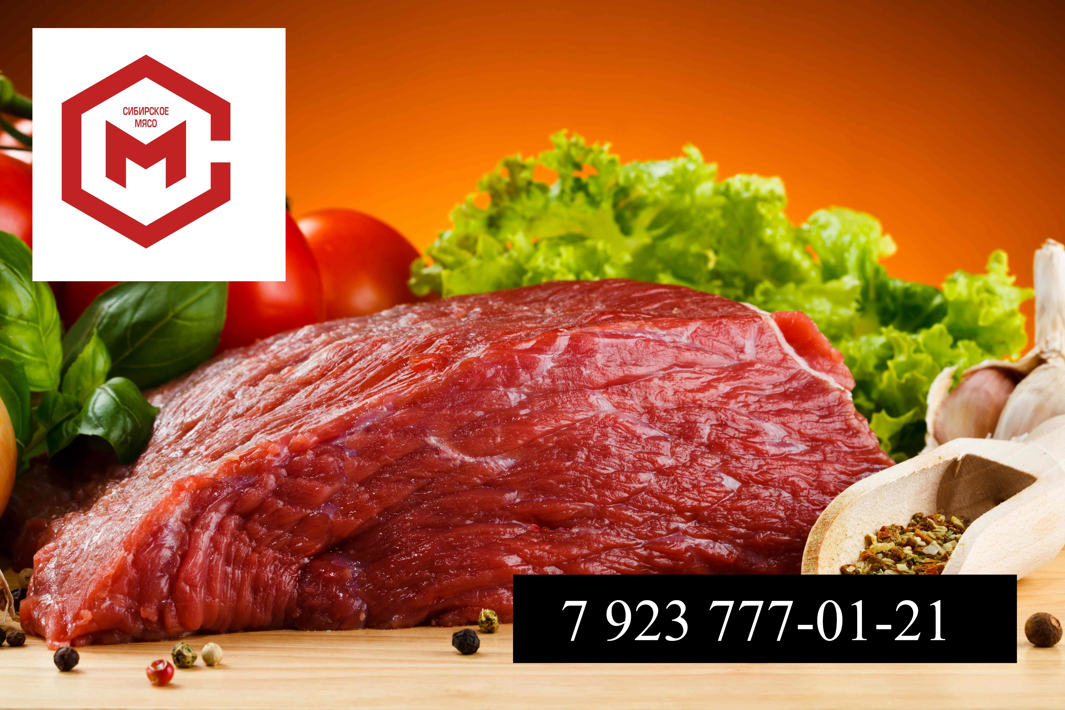
«Сибирское мясо» - производитель говядины! Осуществляем поставки мяса по всей России!
№ | Наименование | Вес, кг. | Цена, руб. | Цена опт.  (от 1000 кг.) | Фото
1. | Мясо говядины бескостное котлетное (тримминг) 70/30 (потери при дефростации не более 6%), ГОСТ Р 54704-2011 | 22-25 | 305 | 300 | 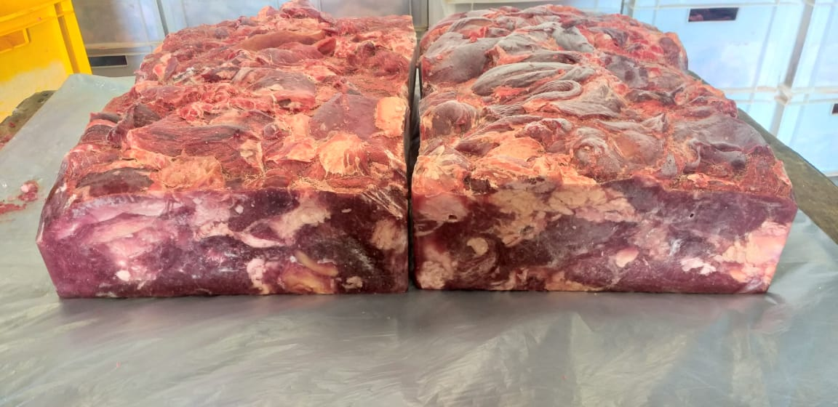
2. | Мясо говядины, односортное 86/14 (потери при дефростации не более 6%), ГОСТ Р 54704-2011 | 22-25 | 335 | 325 | 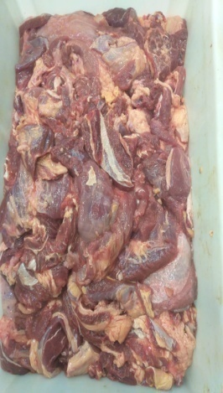  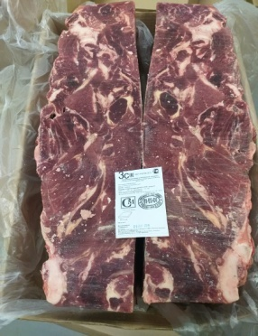  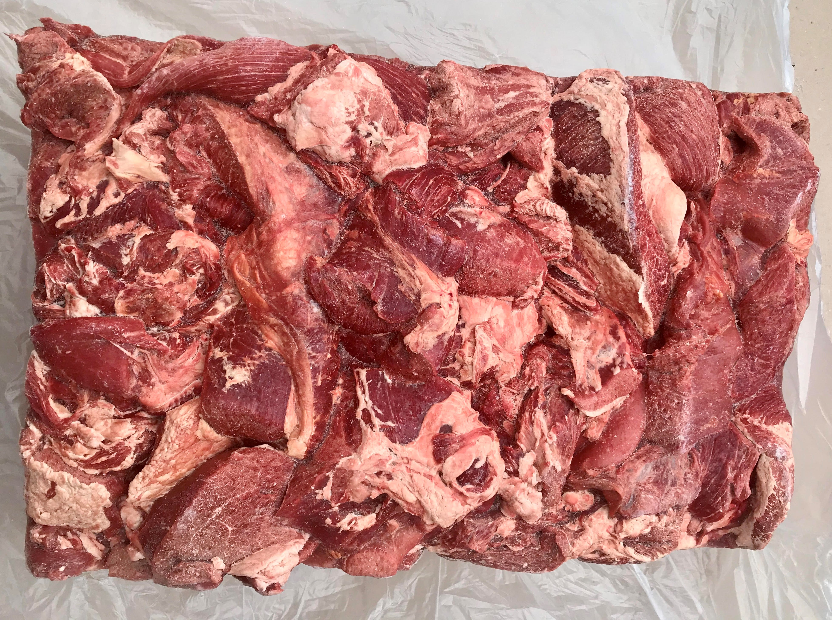
3. | Мясо говядины бескостное котлетное (тримминг) 80/20 (потери при дефростации не более 6%), ГОСТ Р 54704-2011 | 22-25 | 319 | 319
4. | Вырезка говяжья (ленивая мышца), индивидуальная упаковка стрейч, гофротара , ГОСТ 31797-2012 | 15-20 | 1100 | 950 | 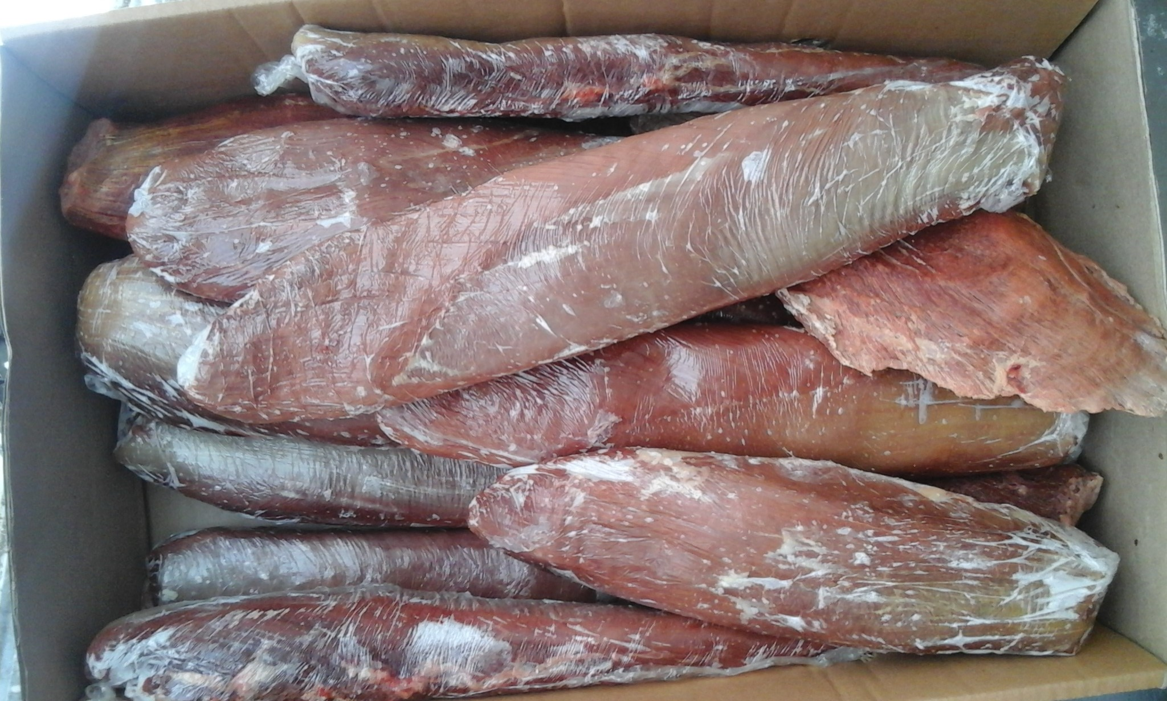
5. | Мясо говядины бескостное (шейно-лопаточный, тазобедренный отруб), потери при дефростации не более 8%, ГОСТ 31797-2012 | 22-25 | 402 | 393 | 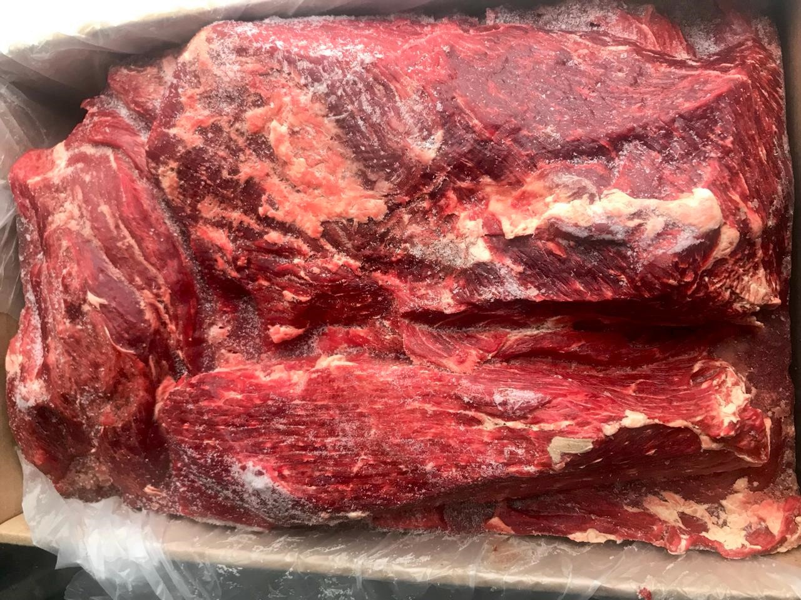
6. | Мясо говядины бескостное (шейно-лопаточный, тазобедренный отруб (в пакетах)), потери при дефростации не более 8%, ГОСТ 31797-2012 | 30 | 390 | 383 | 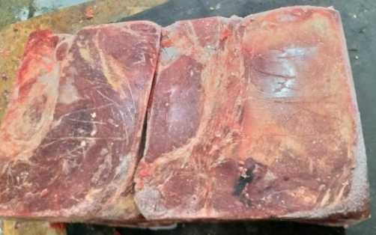
7. | Мясо говядины бескостное (шейно-лопаточный, тазобедренный отруб, односортное), потери при дефростации не более 8% , ГОСТ 31797-2012 | 22-25 | 377 | 370 | 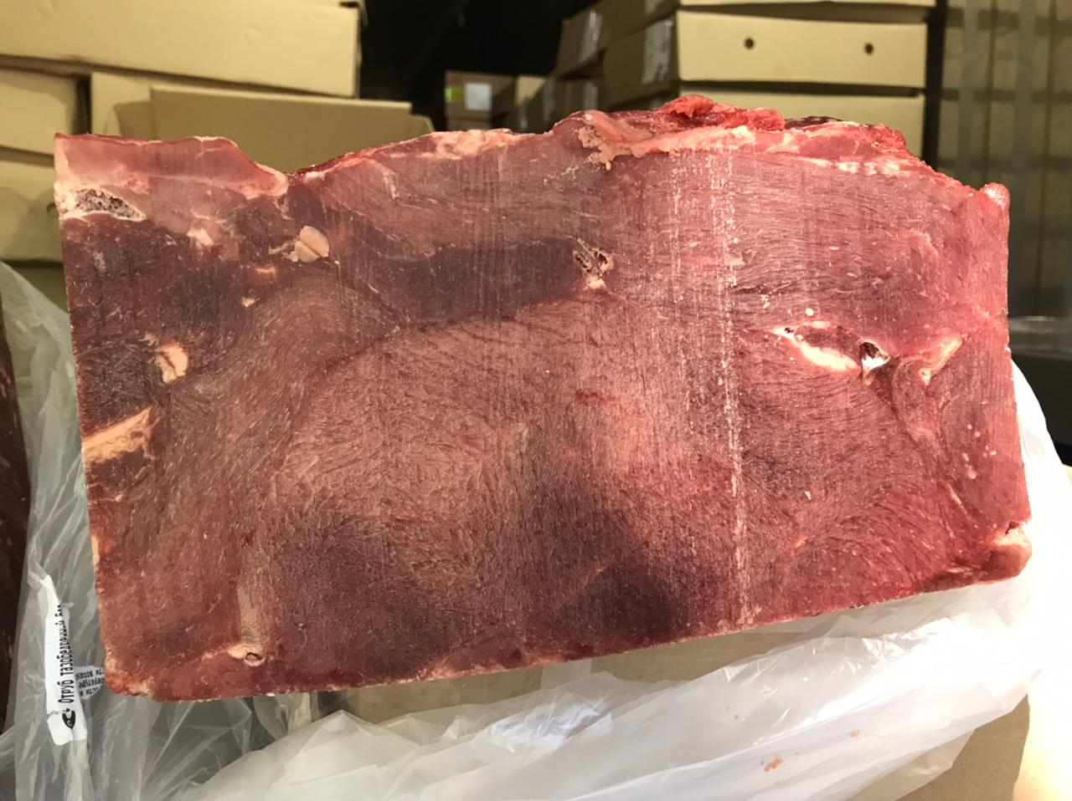
8. | Мясо говядины бескостное (Тазобедренный+лопатка), потери при дефростации не более 8%. Высший сорт. ГОСТ 31797-2012 | 22-25 | 438 | 431 | 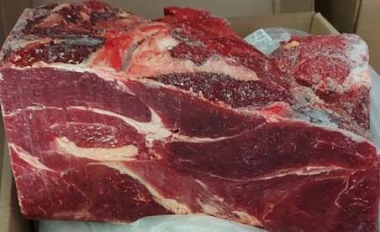
9. | Мясо говядины бескостное (Тазобедренный отруб), потери при дефростации не более 8%. Высший сорт. ГОСТ 31797-2012 | 22-25 | 492 | 485 | 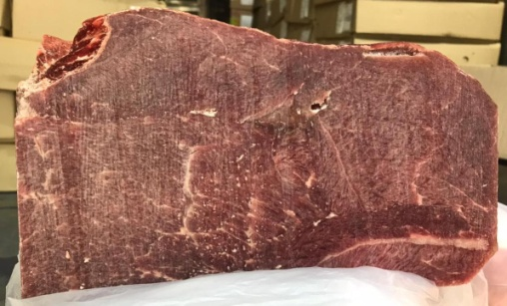
10. | Язык говяжий, ГОСТ 32244-2013 | 12-17 | 460 |  | 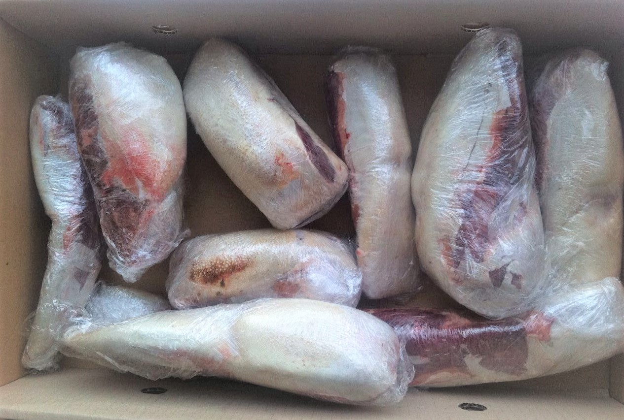
11. | ГОВЯДИНА НА КОСТИ (МОЛОДНЯК), полутуша зам., ГОСТ 34120-2017 | 120-180 | 360
12. | Сердце говяжье | 15-17 | 180
13. | Печень говяжья | 17-20 | 260
14. | Вымя говяжье | 17-20 | 100
15. | Легкое, Почки | 14-20 | 60
16. | Рубец неочищенный | 18-20 | 50
17. | Корм собачий | 20-25 | 60
18. | Хвост | 10-12 | 120

Цены указаны с учетом НДС
Цены актуальны на 02.11.2022 г.

Менеджер отдела продаж - Юлия
тел. +7(923)777-0121
sibmjaso54@gmail.com

